АКТ
визуального осмотра земельного участка

Дата осмотра 21 мая 2021 года
Время осмотра 12-30
по адресу: с. Подгородняя Покровка, ул.Аметистовый, участки №21/2а и №21/2б
Лица, проводившие осмотр:
Ахмерова Ольга Геннадьевна – главный специалист администрации МО Подгородне-Покровский сельсовет;
Ломакин А.В. – главный специалист администрации МО Подгородне-Покровский сельсовет.

На основании заявления Колесникова А.П. (№132 от 20.05.2021) собственника земельных участков по проекту решения о предоставлении разрешения на условно разрешенный вид использования земельных участков с кадастровыми номерами 56:21:1801002:3518, 56:21:1801002:3517 с «для индивидуального жилищного строительства и ведения личного подсобного хозяйства» на «блокированная жилая застройка» код 2.3. сотрудники выехали на место нахождения земельного участка. Осмотр проводился в дневное время, при естественном освещении
При визуальном осмотре выявлено, что на земельных участках расположен объект капитального строительства жилого назначения – 2-х блочный дом.
Акт составлен в 1 экземпляре для приобщения к делу по публичным слушаниям, назначенным на 09.06.2020 с 15-30.
Прилагаются 4 фотографии на 2 листах.
Подписи лиц, проводивших осмотр:

Ахмерова О.Г. __________________

Ломакин А.В. ___________________

Приложение к акту осмотра от 21.05.2021 – с. Подгородняя Покровка, ул.Аметистовый, участки №21/2а и №21/2б

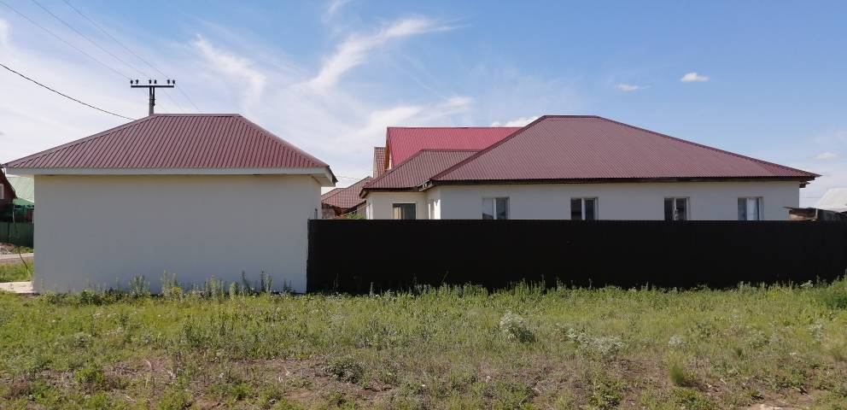

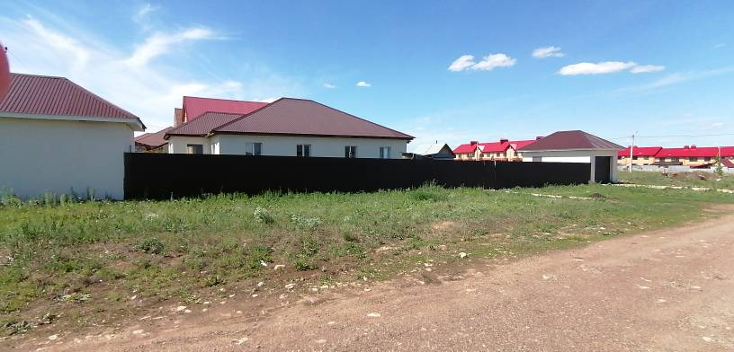

Приложение к акту осмотра от 21.05.2021 – с. Подгородняя Покровка, ул.Аметистовый, участки №21/2а и №21/2б

